◆2011年3月 府民の方へアンケートを実施しました！
よりよいお問合せセンターづくりのために、府民の方からたくさんのご意見をいただきました。
ご協力ありがとうございました！！
１．調査日時 | 2011年3月1日 火曜日から3月8日 火曜日  （土、日、祝を除く6日間実施）  9時から18時
２．調査目的 | １ 府民お問合せセンターの認知経路調査  ２ クイックダイヤル（＃8001）利用の検証  ３ オペレーターの対応評価調査  ４ 府民お問合せセンターの応対満足度調査
３．調査方法 | 府民からの電話による問合せの際に、オペレーターがアンケート形式でヒアリング
■ 調査結果
アンケート依頼総数：567件（前回559件）
（回答531件（前回521件） 未回答36件（前回38件））

１ 認知経路
Q1 【府民お問合せセンター】の電話番号はどちらでお知りになられましたか？
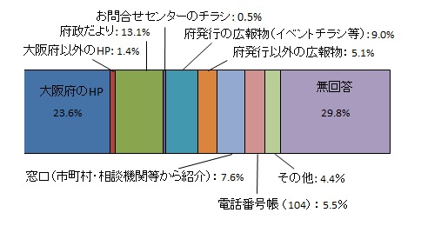

２ クイックダイヤル（＃8001）利用の検証
Q2 【府民お問合せセンター】の電話番号は＃8001と06-6910-8001の2つがありますが、今日はどちらの番号におかけになりましたか？ ※直通入電の場合
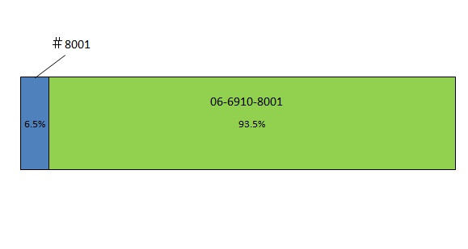
３ 応対に対する意見（オペレーターについて）
Q3 応対時間や、話すスピード・言葉づかいなど、わたくしの応対で、よかった点、気になる点などを簡単にお聞かせいただけませんか？
■ 府民の声（一部抜粋）
【話し方について】
・わかりやすくて丁寧
・聞きやすかった
・スピードがゆっくりでよいテンポだった
【案内・応対全般】
・的確（正確）に案内してもらえた
・話しやすくてスピーディーに答えて頂き、気持ち良く利用できて良かった。
・電話に出るのが早くて良かった。
・最初に名乗ってくれるので安心感がある。
・順序よくわかりやすく教えてくれた。
【不満点】
・保留時間が長い
・もう少しゆっくり話してもらう方がいい。

４ 府民満足度（センター全体のサービスについて）
Q4 わたくしの応対を含めまして、総合して府民お問合せセンターのサービスは10点満点で何点いただけますでしょうか？
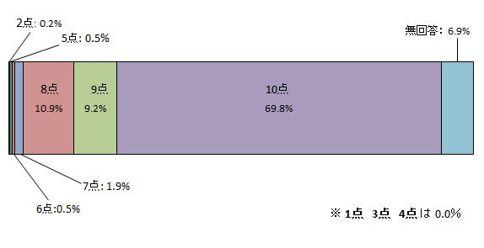
【平均点9.5点】

■ アンケートを終えて
今回のアンケートは、531名の方にご回答いただきました。
まことにありがとうございました！

